附件2 投稿指南
- 注册账号
1.登录《空间电子技术》主页 kjdzjs.paperopen.com,点击右上角“作者投稿查稿”按钮进入作者登录页面。
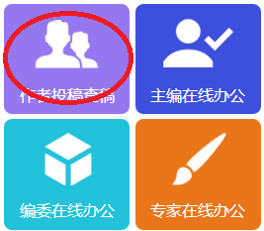

2.首次投稿选择“作者注册”按钮，进入后填写个人信息。其中标“※”的为必填项。

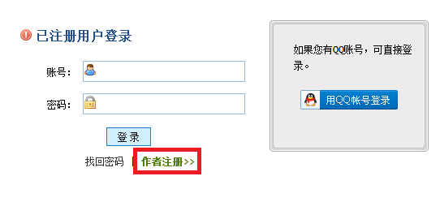

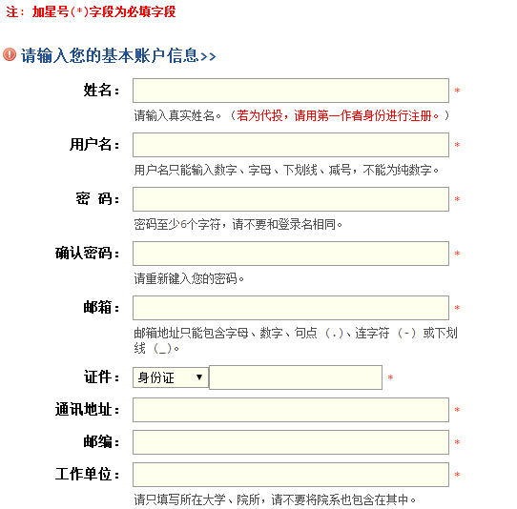

填写完成后，点击“提交”按钮，成功完成注册。

- 投稿
- 点击右上角“作者投稿查稿”按钮，输入注册的账号和密码，进入投稿页面。
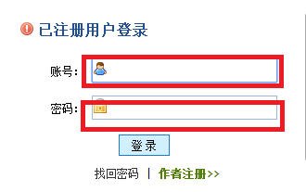

- 在投稿页面左上角点击“我想投稿”按钮。

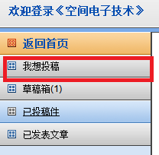

- 阅读“投稿须知”后点击下一步。

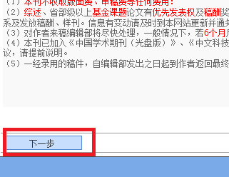

- 点击“选择文件”按钮选择要投的稿件，选好后点击“上传稿件”
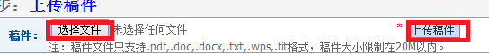

- 按要求完善稿件信息后，点击下一步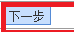 ，完成投稿流程。

注意事项：稿件处理过程中会将反馈意见发送至作者注册时填写的邮箱内，请注意查收以免遗漏，作者也可以登录系统查看稿件处理进度或与编辑沟通。

